Manual de suporte ao técnico FeatherFarm.

1 - VERIFICAÇÃO DOS MATERIAIS.
- Certifique-se de ter todos os materiais necessários para a instalação, incluindo o Arduino, o sensor de temperatura e umidade, cabos, resistores, protoboard, etc.
2 – IDENTIFICAÇÃO DO LOCAL IDEAL.
- Analise o galpão aviário e escolha o local adequado para a instalação do sensor.
- Considere fatores como acesso fácil, distância dos animais, proteção contra danos acidentais e representatividade das condições ambientais.
3 – MONTAGEM DO CIRCUITO.
- Conecte o sensor de temperatura e umidade ao Arduino conforme o esquema fornecido.
- Verifique se todas as conexões estão corretas e seguras.
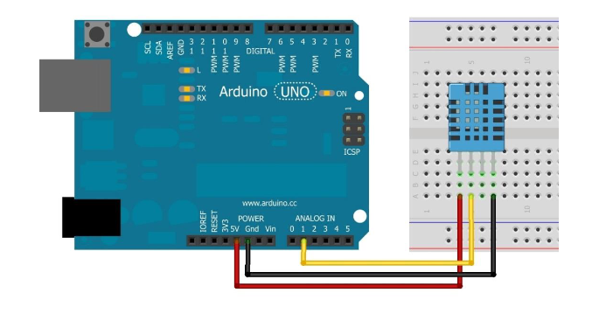
4 – PREPARAÇÃO DO ARDUINO.
- Certifique-se de ter o software Arduino IDE instalado em um computador.
- Conecte o Arduino ao computador utilizando o cabo USB.

5 – CONFIGURAÇÃO DO ARDUINO.
- Abra o software Arduino IDE e selecione o modelo de Arduino correto.
- Carregue o código de exemplo fornecido para ler os dados do sensor de temperatura e umidade.
- Verifique se o Arduino está devidamente conectado ao computador.

6 – MONTAGEM DO SENSOR NO LOCAL ESCOLHIDO.
- Fixe o sensor de temperatura e umidade no local definido anteriormente.
- Utilize suportes enviados na caixa para garantir uma instalação segura.

7 – TESTE E VALIDAÇÃO.
- Ligue o Arduino e verifique se os dados do sensor de temperatura e umidade estão sendo lidos corretamente.
- Realize o login na nossa plataforma, e siga até a pagína de dashboard.
- Monitore os valores lidos pelo sensor para garantir que estejam dentro da faixa esperada.

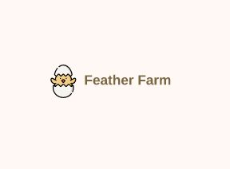

featherfarm@gmail.com
featherfarm@suporte.com
feather@farm.com

